WITAM WAS KOCHANI W PIĄTEK 2.10.20R.
Temat dnia : „ Jesienne zagadki”
Zagadki: Co to za zwierzę?
Jest brunatny, bardzo duży,
nos ma czarny, futra w bród,
zaś ze wszystkich smakołyków
on najbardziej lubi miód. (niedźwiedź)
On jest dziki, on jest zły
On ma bardzo ostre kły.
Gdy go ktoś w lesie spotyka, to na drzewo szybko zmyka. (dzik)
Podobno jest chytry, do kurników się wkrada
Codziennie rude futerko zakłada.
Ma pociągły pyszczek i puszysty ogonek
Podobny do pieska, lecz w lesie ma swój domek. (lis)
Jest zgrabna i płochliwa
W lesie je trawkę, liście zrywa.
Jest zwinna jak panna.
Kto to taki? To jest …(sarna)
Mądre oczy, duża głowa
w nocy łowi w dzień się chowa.
Zgadniesz po tych paru słowach,
że ten ptak to … (sowa)
Z drzewa na drzewo bez kłopotu skaczę
Zbieram orzeszki , kiedy je zobaczę
Jestem dumna z kity, co ją rudą noszę
Jak ja się nazywam? Odgadnijcie proszę. (wiewiórka)
Ma króciutkie nóżki,
i maleńki ryjek,
chociaż igły nosi,
nigdy nic nie szyje… (jeż)

Zabawa ruchowa Rowery. Dziecko w leżeniu tyłem, naśladuje pedałowanie, mówiąc za rodzicem tekst: Jedzie rowerek na spacerek, na rowerku pan Pawełek. Raz, dwa, trzy. Jedź i ty! Od słów: Raz, dwa… dzieci rytmicznie klaszczą.

UŁÓŻ PONIŻSZA BUDOWLĘ Z KLOCKÓW, KTÓRE MASZ W DOMU
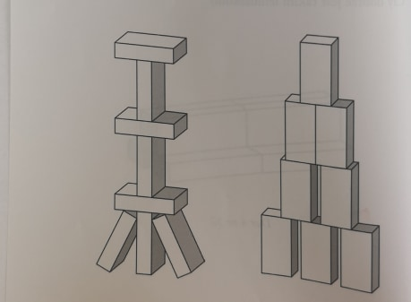

UŁUŻ PUZLE ZE ZWIERZĘTAMI( NALEŻY OBRAZEK ROZCIĄĆ WZDŁUŻ LINII)
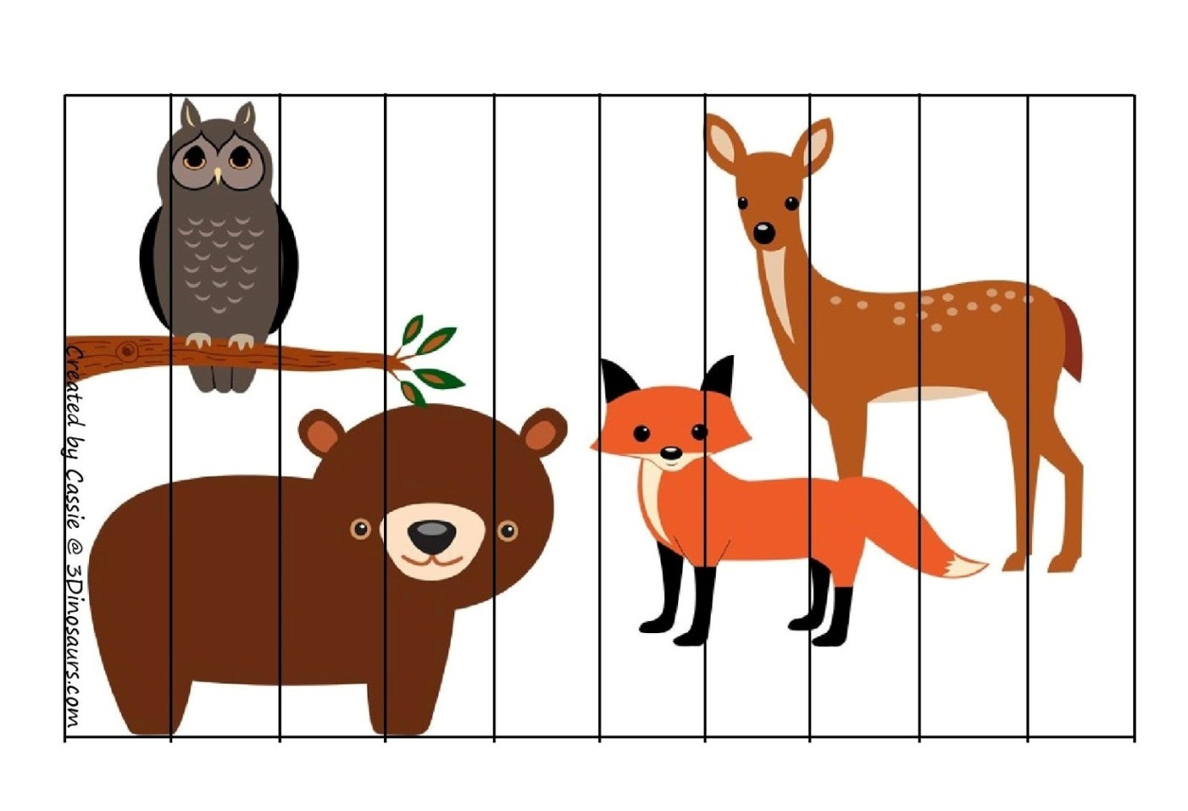
RYSUJ PO PRZERYWANYCH LINIACH A PO CIĄGŁYCH RYSUJ PALCEM
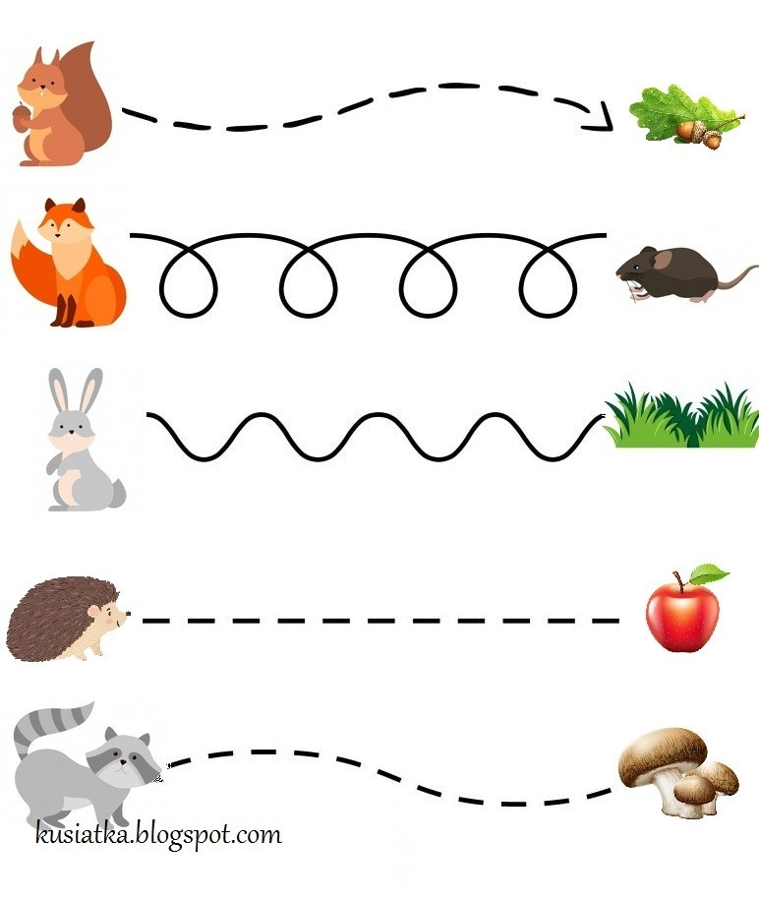

A teraz trochę ćwiczeń z pokazywaniem
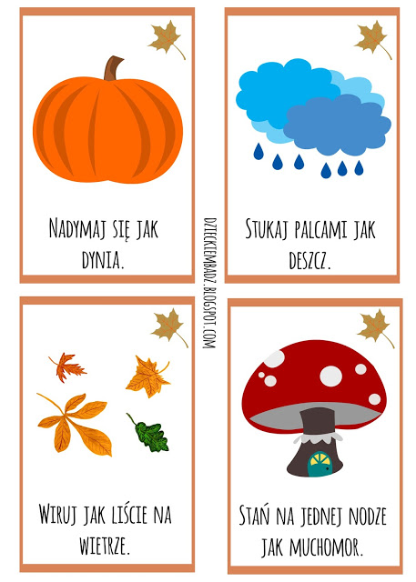
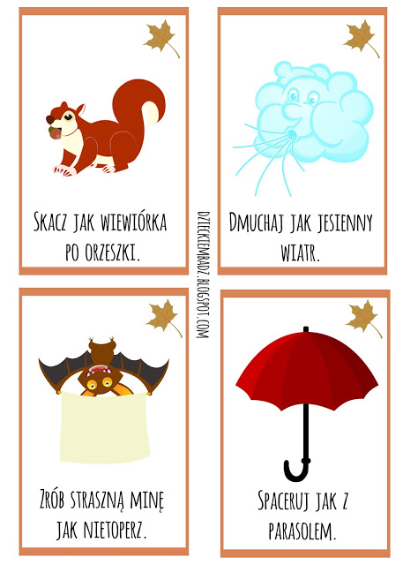
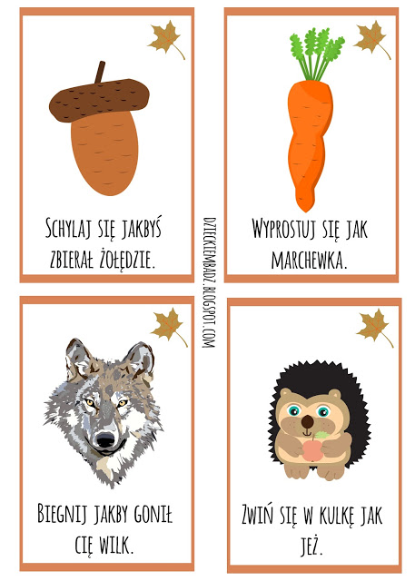

MIŁEJ ZABAWY!

